读《生物学学科核心素养的教学与评价》一书感悟

曹华 常州市新北区实验中学

“核心素养”以成为全球范围内教育理念。2012年党的十八大报告提出：暴力的熟人作为教育的根本任务，培养德智体美全面发展的社会主义建设者和接班人。2017年，党的十九大报告提出：要全面贯彻党的教育方针，落实立德树人根本任务，发展素质教育，推进教育公平，培养德智体美全面发展的社会主义建设者和接班人。十八大和十九大报告，都从国家意志的层面对教育的根本任务提出了明确要求，“立什么德、树什么人、培养什么人、怎样培养人”成为基础教育的价值追求。

2016年9月“中国学生发展核心素养”总体框架发布，提出了“人文底蕴、科学精神、学会学习、健康生活、责任担当、实践创新”六大素养。为了在生物学课堂落实“立德树人”的教育根本任务，《普通高中生物学课程标准（2017年版）》（以下简称“高中课标”）将“生物学学科核心素养”作为课程标准的重要课程理念之一。考虑到学生终身发展的需求和初高中生物学教学的衔接。初中教师也应该在教学中注重学生生物学学科核心素养的培育。在高中课标中明确：生物学核心素养主要包括生命观念、理性思维、科学探究和社会责任等。并着重介绍了生命观念、理性思维、科学探究和社会责任这四个核心素养的内涵。由于介绍言简意赅，对于一线教师来说，要想很好的理解核心素养及其内涵，并落地与生物学教学课堂，还是有一定难度。而读了吴成军老师的书：《生物学学科核心素养的教学与评价》之后，让我对生物学学科核心素养有了更深刻的认识和理解。

感悟如下：

1.深刻理解培育学生 生物学学科核心素养的重要性

2017年，党的十九大报告提出：要全面贯彻党的教育方针，落实立德树人根本任务，发展素质教育，推进教育公平，培养德智体美全面发展的社会主义建设者和接班人。如何落实立德树人，就是要发展中国学生的核心素养，它是党的教育方针的具体化、细化。具体到各个学科，就是各个学科要发展学科核心素养，生物学科就要发展生物学学科核心素养。核心素养已经成为全球范围内教育理念。生物学学科核心素养着眼于学生适应未来社会发展和个人生活的需要，充分体现本课程的学科特点和育人价值，是本课程的设计宗旨和实施中的基本要求。着力发展学生生物学学科核心素养，使学生具有理想信念和社会责任感，具有科学文化素养和终身学习能力，具有自主发展能力和沟通合作能力。

2.深刻理解和领会生物学学科核心素养的具体内涵

高中课标中指出：学科核心素养是学科育人价值的集中体现，是学生通过学科学习而逐步形成的正确价值观念、必备品格和关键能力。生物学学科核心素养包括生命观念、科学思维、科学探究和社会责任四个方面，并对这四方面的内涵做了介绍，但是并不全面具体。而吴成军老师的这本书《生物学学科核心素养的教学与评价》对这四个核心素养的凝练来源、定义、具体内涵、特征、本质和四个素养之间的关系等内容进行更清晰深刻的解读。让我对生物学科核心素养有了全新的认识和理解。有利于我在生物学课堂教学中，更好的以发展学生生物学学科核心素养为宗旨，构建课堂内容。

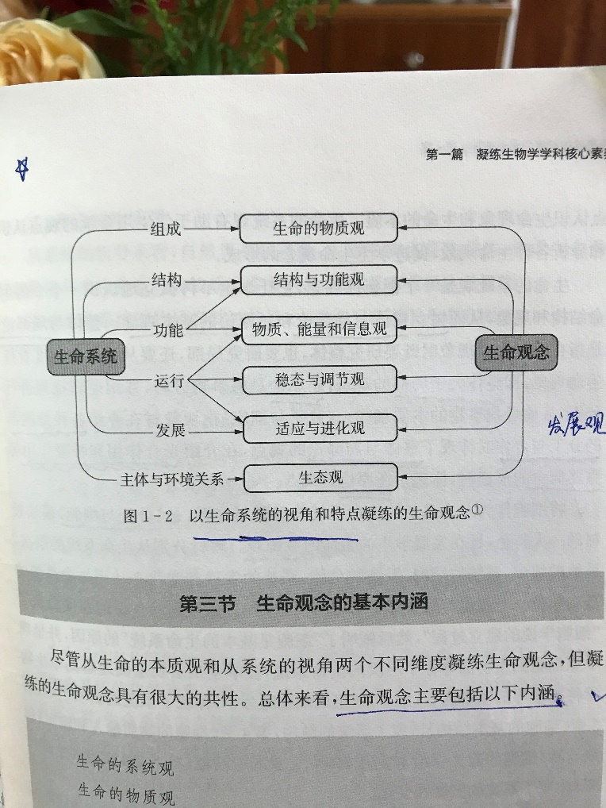 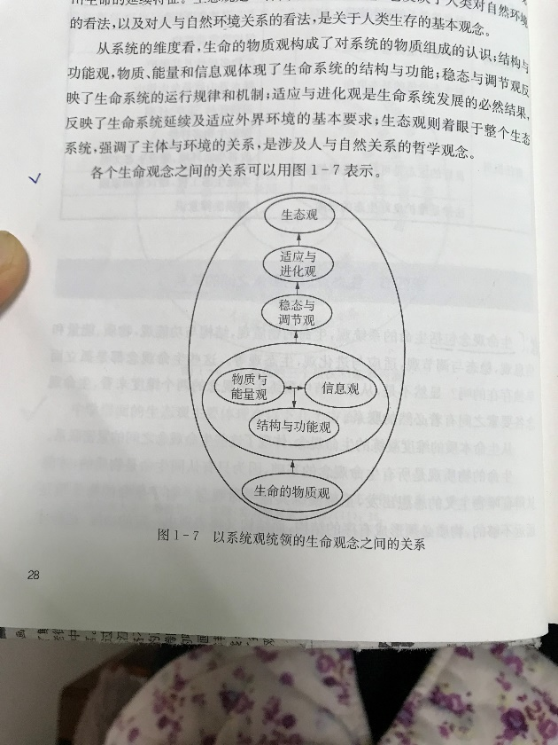

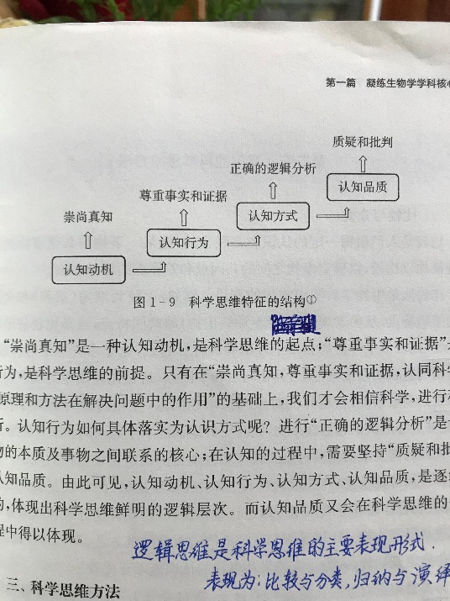 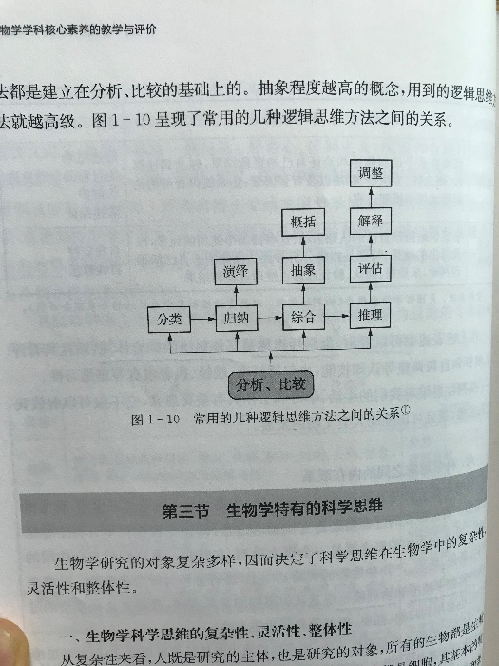 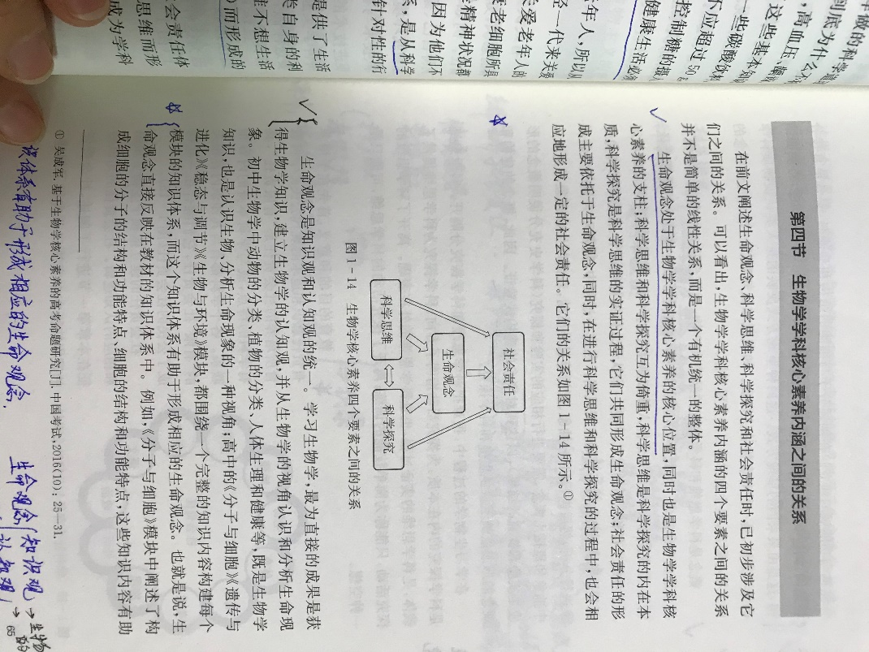

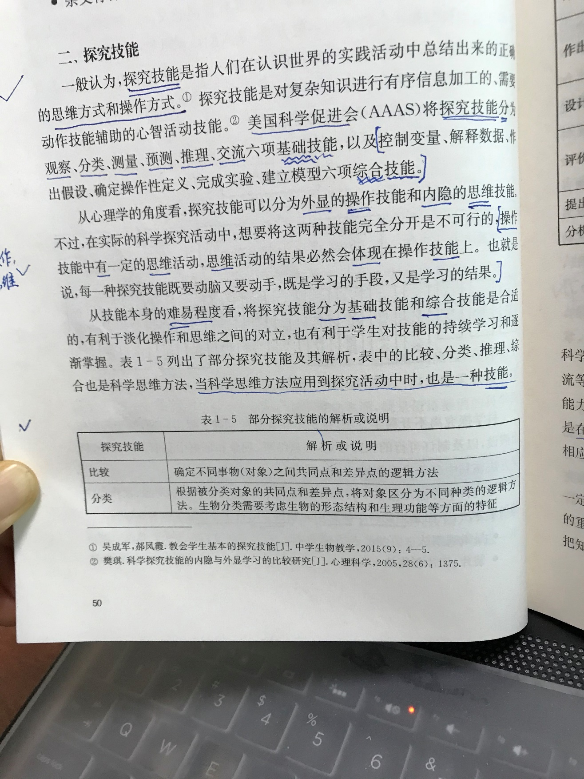

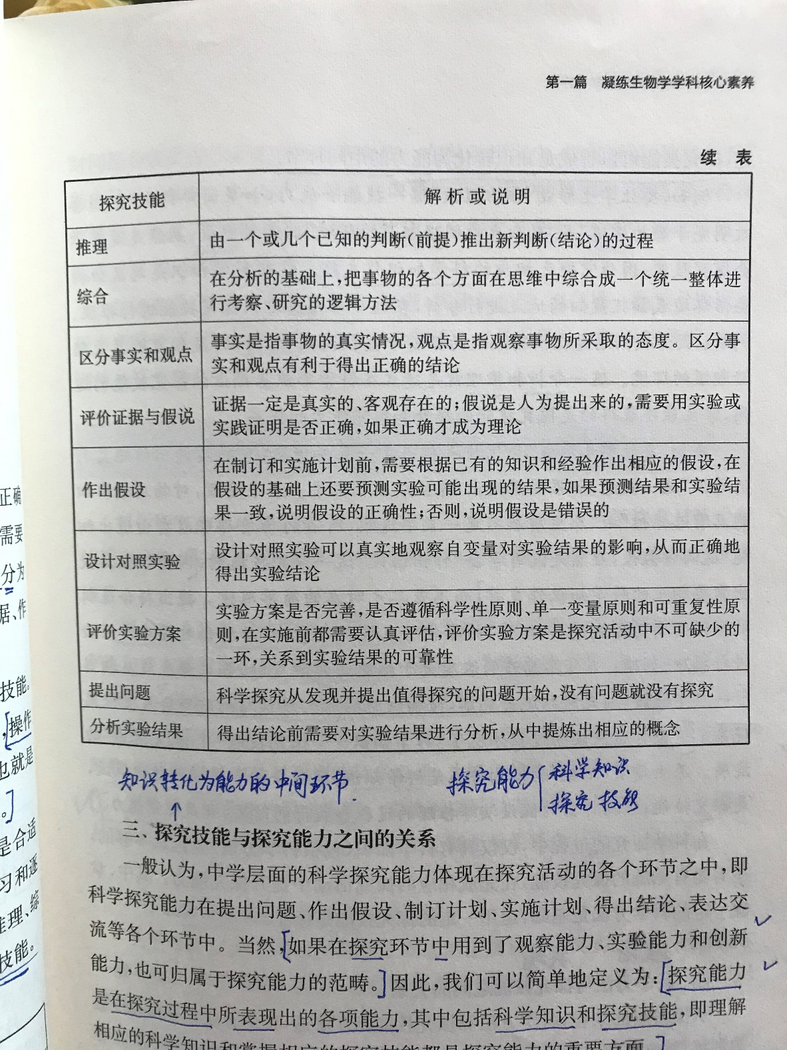

3.利用生物学教材，进行有效教学设计，让课堂教学成为落实生物学学科核心素养的主阵地。

生物学教材是发展学生的生物学学科核心素养的最重要的教学资源之一。教师要充分研读生物学教材，理解生物学教材在发展学生的生物学学科核心素养方面的设计和做法。

确定正确的基于核心素养的教学目标，设计真实的情境，并以此来设置学生“最近发展区”的任务、问题和认知冲突，让学生在已有的知识，技能的基础上进行科学探究和科学思维，从生物学事实或证据中逐渐建构概念并逐步形成生命观念和社会责任，在这个过程中，学生的科学思维和科学探究也进一步得到提升。突出学生的学习主体地位。改变学科中心和知识中心的倾向。

4.注意教学目标要指向生物学学科核心素养

教学目标要体现教学的达成度。素养达成的具体性，渐进性，多样性和生成性。教学的目标的达成度可以用“能”或“能够”来表达，同样也可以用原来高中课标中的行为动词来描述。教学目标要体现主体的行为过程。即：教学目标=行为主体+行为活动+行为结果。在描述中还要叙述清楚某一节课或某个教学环节帮助学生形成哪一种或哪几种核心素养的哪些方面，主要核心素养的形成的渐进性，可以表达为：初步形成，形成，进一步形成，体现学习不断深入的过程。目标设计中也不可能只专注于单一素养，注意侧重点，也要注意多种素养结合起来进行培养。教学目标的设计直接反映教师的教学行为和学生的学习行为，所以，清楚准确是有效教学的前提。

5.注意生物学学科核心素养形成的循序渐进化，学段化，和大单元化。

生物学学科核心素养的培育不是一蹴而就的。在学习生物学的课程中以及投身社会生产生活中都在不断地完善和发展，因此。教师要根据学生的已有知识和技能，学生认知规律，依托教材中的生物学知识，由浅入深，循序渐进的培育学生的生物学学科核心素养。由于生物学学科核心素养的达成不是零散生物学知识和事实的堆砌，也不是一节课就能够培育出来的，所以，还需要教师在教学过程中，重组优化教学内容，进行大单元教学，更利于培育生物学学科核心素养。

6.评价要指向生物学学科核心素养

无论是终结性评价还是阶段性评价、过程性评价都要指向生物学学科核心素养。注重以生物学重要概念等主干知识为依托，注重用真实情境设置任务问题，任务问题要指向明确。还要注意概念考查的等级以及综合运用能力。

7.教学理念的转变促进教学行为的转变

生物学课堂教学的目的是发展学生的生物学学科核心素养。教师的教学理念和行为最终影响着学生核心素养的形成。所以教师自身一定要改变课堂教学理念。化理论为实际教学行动。

吴成军老师的这本书，不但呈现了生物学学科核心素养的深刻解读，而且给出了很多优秀教师的优秀案例。可以让我在今后的教学中不断常读常新。不断借鉴学习。